**Техническая спецификация**

**Лот№1**

Описание (кронштейн)

[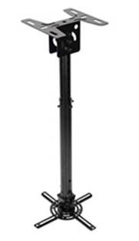](http://www.optomaru.ru/uploads/accessories/large/OCM815B.jpg)

|  |  |
| --- | --- |
| Описание | Универсальный кронштейн для укомплектования проектора **Optoma X316** чёрного цвета. Удлиненная штанга. Кронштейн должен быстро и легко осуществлять процесс монтажа и установки проектора.   Простота установки – адаптивная конструкция, гибкая настройка . Быстрое подключение/отключение проектора . Поворот +/- 30° . Регулировка Pitch и Roll в диапазоне +/-20° . Возможность установки на купольные и сводчатые потолки . Возможность монтажа на стену . Регулировка по высоте в пределах 576~826 мм . Скрытый кабель-канал . Нагрузка до 15 кг |

**Лот№2**

# Колонки для ПК

|  |  |
| --- | --- |
| Тип оборудования | акустическая система 2.0 |
| Усилитель | внутренний |
| Расположение регуляторов | на передней панели |
| **Звук** | |
| Отношение сигнал/шум | 60 дБ |
| Разделение каналов, колонки | 40 дБ |
| **Интерфейсы** | |
| Разъемы | USB, миниджек 3.5 мм |
| **Электопитание** | |
| Питание | от USB порта |
| Блок питания | не требуется (питание от USB) |
| **Размер, вес, цвет, материал** | |
| Материал корпуса | пластик |
| Динамики колонок | 3" |
| Размеры сателлитов не менее | 85 x 190 x 40 мм каждый |
| **Дополнительно** | |
| Магнитное экранирование | да |